|  |
| --- |
| Vertragsmanager |

|  |  |
| --- | --- |
| Dokumentversion: | 0.0.1 |
| Verantwortlicher Entwickler: | Wir |
| Datum: | 26.04.2024 |

**Bestätigung**

Die Unterzeichner bestätigen mit ihrer Unterschrift den Inhalt des Lastenhefts:

|  |  |  |  |  |  |
| --- | --- | --- | --- | --- | --- |
| **1.** | **Teamleiter** | | | | |
|  | <Name> | | | | |
|  |  | Datum |  | Unterschrift |  |

|  |  |  |  |  |  |
| --- | --- | --- | --- | --- | --- |
| **2.** | **QS-Mitarbeiter** | | | | |
|  | <Name> | | | | |
|  |  | Datum |  | Unterschrift |  |

|  |  |  |  |  |  |
| --- | --- | --- | --- | --- | --- |
| **3.** | **Auftraggeber** | | | | |
|  | <Name> | | | | |
|  |  | Datum |  | Unterschrift |  |

|  |  |  |  |  |  |
| --- | --- | --- | --- | --- | --- |
| **4.** | **Entwicklungsleiter** | | | | |
|  | <Name> | | | | |
|  |  | Datum |  | Unterschrift |  |

# Allgemeiner Teil

## Zweck des Dokuments

Erfassung der Anforderungen und Zusammenstellung der zu beobachtenden Randbedingungen sowie der geforderten Prozessabläufe für das Softwareentwicklungsprojekt.

## Änderungsübersicht Dokument

|  |  |  |  |
| --- | --- | --- | --- |
| **Dokumentversion** | **Änderung** | **Datum** | **Bearbeiter** |
| 0.0.1 | Initiale Erstellung | 26.04.2024 | Wir |

Tabelle 1: Änderungshistorie

## Abkürzungen und Definitionen

Abkürzungen und Begriffsdefinitionen sind im Glossar der Pseudo GmbH hinterlegt. Das Glossar ist unternehmensintern über den folgenden Link erreichbar:

[http://LinkAufGlossar.de/mediawiki/index.php/Spezial:Hauptseite](http://nt-sws01.inter-forum.de/mediawiki/index.php/Spezial:Hauptseite)

<Alle weiteren wichtigen Begriffe zur Sicherstellung des gemeinsamen Verständnisses ggf. ergänzen.>

# Beschreibung

Erweiterung für das ERP-Grundprogramm um Verträge verwalten zu können. Diese Anforderungen sollen in einem übersichtlichen Webinterface umgesetzt.

## Verweise auf Ressourcen und Quellen

Keine

* 1. **Funktionale Anforderungen**

|  |  |  |
| --- | --- | --- |
| F1 | Anzeige der verschiedenen Unternehmen | Benutzer kann ein Unternehmen aus einer Liste auswählen |
| F2 | Tabellarische Vertragsübersicht | Verträge sollen mit zusätzlichen Informationen in einer Tabelle dargestellt werden |
| F3 | Einzelansicht des Vertragsdokumentes | Die PDF des Vertrages soll in einer dedizierten Ansicht angezeigt werden können |
| F4 | Verwaltung der vorhandenen Verträge | Verträge sollen in der Tabellenansicht verwaltet werden können |
| F4.1 | Löschen von Verträgen | Verträge sollen gelöscht werden können |
| F4.2 | Hinzufügen von neuen Verträgen | Es soll die Option geben neue Verträge hinzuzufügen |

* 1. **Nicht-funktionale Anforderungen**

|  |  |  |
| --- | --- | --- |
| NF1 | Look and Feel | Die Übersichten sollen als Webanwendung auf Grundlage von HTML und CSS dargestellt werden |
| NF2 | Internationalisierung | Das Programm soll vorerst nur in Deutsch geliefert werden |
| NF3 | Sicherheit | Es sollen keine unberechtigten Zugriffe auf die Datenbank möglich sein |
| NF4 | Normen | Anwendung muss keine besonderen Normen erfüllen |

Erweitertes ERP-Programm implementiert in Java. (Betriebssystemunabhängig)

* + Datenbankzugriffe mittels SQL
  + Webinterface auf Grundlage von HTML und CSS

1. **Grafische Beschreibung**

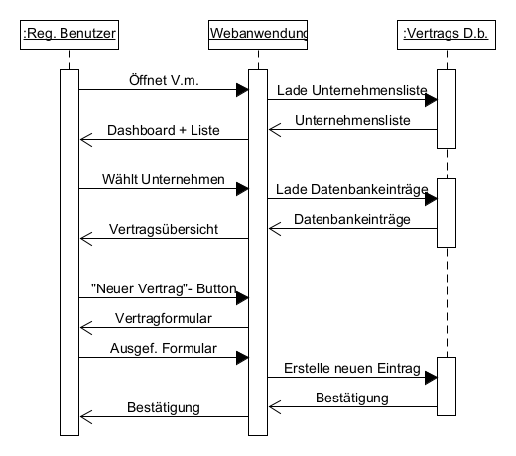

Abbildung 1: Beispiel Abbildung

Unvollständiges Interaktionsdiagramm.

1. **Vergleichbare Software**

Die Vertragsmanagement-Software Candis erfüllt die bestehenden Anforderungen mit Ausnahme der Integration in das vorhandene ERP-System.

* 1. **Auswertung**

Candis erfüllt die Bedingungen als vollständige Applikation. Unsere Implementation tut dies ebenfalls (bald).

* 1. **Empfehlung**

Für die vorhandene Problemstellung ist unsere Implementation aufgrund der Integration mit dem ERP-System überlegen. Candis ist ein alleinstehendes isoliertes Programm und lässt sich nicht einfach in die vorhandene Umgebung integrieren.

1. **Risiken und Gegenmaßnahmen**

<Welche Risiken gibt es bei der Software und welche entsprechenden Gegenmaßnahmen können ergriffen werden?>

|  |  |  |
| --- | --- | --- |
| **Risiko** | **Gegenmaßnahmen** | **Risikofaktor** |
| Mögliche SQL-Injektion | Gut Programmieren | 4 |

Tabelle 2: Risikomanagement

**Faktoren:**

5 = hohe Risikowahrscheinlichkeit

3 = mittlere Risikowahrscheinlichkeit

1 = geringe Risikowahrscheinlichkeit